Curriculum

**Francisco González Mata**

**Coordinador de Avance Físico y Financiero**

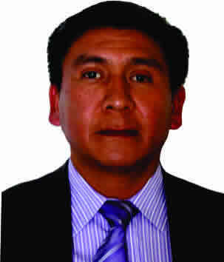

|  |  |
| --- | --- |
| **Nivel máximo de estudios** | Técnico en Asistente Ejecutivo |
|  |  |
| **Áreas de conocimiento** | Mecanismos de Transferencia de Fondos Federales del Ramo General 33; Ley General de Contabilidad Gubernamental y Manejo de Grupos |
|  |  |
| **Experiencia laboral** |  |
|  |  |
| Periodo | de febrero/2015 a actual |
| Institución | Delegación Álvaro Obregón Dirección General de Obras y Desarrollo Urbano |
| Cargo | Coordinador de Avance Físico y Financiero |
|  |  |
| Periodo | de marzo/2014 a abril/2014 |
| Institución | ISSSTE |
| Cargo | Jefe de la Oficina de Contratos y Presupuestos |
|  |  |
| Periodo | de abril/2013 a junio/2013 |
| Institución | Instituto del Deporte del D.F. |
| Cargo | Jefe de Presupuesto |